فصل دوم – مفهوم دولت و دولت الکترونيک

2-1- اهداف و موضوعات مورد بحث
در اين فصل، ابتدا به تعاريفي همچون دولت و حکومت پرداخته ميشود و وظايف آنها مطرح ميگردد. سپس مفهوم دولت الکترونيک و تعاريف مختلفي که در اين مقوله وجود دارد، بررسي ميشود و ضمن انجام يك مقايسه، تعريف دقيقتري از موضوع ارائه خواهد شد.
در ادامه اين فصل، مولفههاي دولت الکترونيک و روابط مختلفي که در اين زمينه وجود دارند، شرح داده ميشوند. هدف از اين روابط و عوامل آن نيز در ادامه دنبال ميشوند. مفاهيم ديگري همچون حکومت الکترونيک، حاکميت الکترونيک، و مديريت الکترونيکي نيز مورد بررسي قرار خواهد گرفت.

2-2- مفهوم دولت؛ تفاوت بين State و Government
حكومت يا دولت! به كداميك در حوزه دولت الكترونيك پرداخته مي‌شود؟ بهتر است تا در آغاز، با تعريف هركدام، و تفاوت مابين آنها آشنا شويم.
معمولا به اشتباه دولت با Government يكي گرفته ميشود، در صورتيکه دولت با Government متفاوت است. در علم سياست، اين موضوع بحث شناخته شدهاي است و در اين علم، دولت را ترجمه كلمه State و حكومت را ترجمه Government به كار مي برند.
در اينجا اين سوال مطرح است كه چرا در بحث مربوط به دولت الکترونيک، با کلمه Government يعني حکومت سروکار داريم؟ در صورتي که بايد بگوييم دولت الكترونيكي با همان معناي دولت يعني State . در پاسخ بايد گفت كه، معمولا به اشتباه دولت با Government يكي گرفته مي‌شود، در صورتيکه دولت با Government متفاوت است.
از اين رو لازم است تا نگاه دقيقتري نسبت به اين دو مفهوم داشته باشيم.
مفهوم جامعه و حکومت، تا حدودي براي ما شناخته شده است. زماني كه نامي از يک دستگاه يا يک وزارتخانه ميبريم، مثل وزارت كشاورزي، در واقع به جزئي از يک حكومت اشاره کردهايم که به عنوان بخشي از جامعه، وظايف خود را انجام ميدهد.
اما دولت چيست! حكومت، يك نظام اجرايي و عملياتي است كه در اثر رسيدن به اقتدار كامل در جامعه و با يك ايدئولوژي نهادينه شده و ثبات اجتماعي، به دولت تبديل ميشود. به عبارتي ديگر، دولت چيزي فراتر از يك حكومت است. يعني اگر زماني که حكومت قانوني را صادر کرد بطوريکه جامعه اين قانون را براحتي توانست بپذيرد و اين قانون در جامعه تحقق پيدا کرد، آنگاه مي‌توان گفت که چنين حكومتي، يك دولت است. به عنوان مثال، اگر حکومت يک قانون مالياتي وضع کرد و سپس همه مردم از آن تبعيت کردند و طبق آن قانون، مالياتهاي خود را دادند، و اين موضوع در کل جامع انجام گرفت، ما با يک دولت روبرو هستيم.
بنابراين، مي‌توان چنين فرض كرد كه بدنه دولت، تركيبي از جكومت و جامعه است، يعني جامعه نيز جزئي از يك دولت محسوب مي‌شود و در واقع، دولت در تمام بخش‌هاي جامعه شكل مي‌گيرد. بهمين دليل است كه در يك دولت، مردم خودشان هستند كه ماليات مي‌دهند، يکديگر را در صورت عدم رعايت قانون راهنمائي ميکنند، منفعتهاي پيروي از قانون را به يکديگر يادآوري مي‌کنند، و ... . بنابراين دولت چيز وسيعتري از حكومت است كه در جامعه اقتدار پيدا كرده و يك روح واحد در آن دميده است و همه جامعه به يك سمت واحد حركت مي‌كنند. به عبارت ديگر، دولت، يك جامعه مقتدر است نه حكومت مقتدر.

2-3- نگاهي اجمالي به وظايف دولت و رئيس جمهور
در اين قسمت نگاه اجمالي به وظايف دولت و رئيس‌جمهور در كشورمان خواهيم انداخت. هدف از اين كار آن است كه حوزه عملكردها و وظايف محوله به دولت و رئيس‌جمهور، بطور مختصر مورد بررسي قرار گيرد تا از وضعيت كنوني وظايف دولت و اصول آن باخبر شويم. از اين رو، ليستي از اين وظايف بيان مي‌شوند كه براي شرح بيشتر مي‌توان به اصول كلي آنها در قانون اساسي مراجعه كرد.

2-3-1- وظايف دولت
موارد زير، از اصول قانون اساسي کشورمان در ارتباط با وظايف دولت اقتباس شدهاند:
- دولت موظف است براي نيل به اهداف مذكور در اصل دوم، همه امكانات خود را براي امور زير به كار برد (اصل 3):
- ايجاد محيط مساعد براي رشد فضائل اخلاقي بر اساس ايمان و تقوي و مبارزه با كليه مظاهر فساد و تباهي.
- بالا بردن سطح آگاهيهاي عمومي در همه زمينههاي با استفاده صحيح از مطبوعات و رسانههاي گروهي و وسايل ديگر.
- آموزش و پرورش و تربيت بدني رايگان براي همه در تمام سطوح، و تسهيل و تعميم آموزش عالي.
- تقويت روح بررسي و تتبع و ابتكار در تمام زمينه هاي علمي، فني، فرهنگي و اسلامي از طريق تاسيس مراكز تحقيق و تشويق محققان.
- طرد كامل استعمار و جلوگيري از نفوذ اجانب.
- محو هر گونه استبداد و خودكامگي و انحصار طلبي.
- تامين آزاديهاي سياسي و اجتماعي در حدود قانون.
- مشاركت عامه مردم در تعيين سرنوشت سياسي، اقتصادي، اجتماعي و فرهنگي خويش.
- رفع تبعيضات ناروا و ايجاد امكانات عادلانه براي همه، در تمام زمينه هاي مادي و معنوي.
- ايجاد نظام اداري صحيح و حذف تشكيلات غيرضروري.
- تقويت كامل بنيه دفاع ملي از طريق آموزش نظامي عمومي براي حفظ استقلال و تماميت ارضي و نظام اسلامي كشور.
- پيريزي اقتصادي صحيح و عادلانه بر طبق ضوابط اسلامي جهت ايجاد رفاه و رفع فقر و برطرف ساختن هر نوع محروميت در زمينه هاي تغذيه و مسكن و كار و بهداشت و تعميم بيمه.
- تامين خودكفايي در علوم و فنون صنعت و كشاورزي و امور نظامي و مانند اينها.
- تامين حقوق همه جانبه افراد و ايجاد امنيت قضايي عادلانه براي همه و تساوي عموم در برابر قانون.
- توسعه و تحكيم برادري اسلامي و تعاون عمومي بين همه مردم.
- تنظيم سياست خارجي كشور بر اساس معيارهاي اسلام، تعهد برادرانه نسبت به همه مسلمانان و حمايت بي دريغ از مستضعفان جهان.
- دعوت به خير، امر به معروف و نهي از منكر وظيفهاي است همگاني و متقابل بر عهده مردم نسبت به يكديگر، دولت نسبت به مردم و مردم نسبت به دولت. (اصل 8)
- آزادي و استقلال و وحدت و تماميت اراضي كشور از يكديگر تفكيك ناپذيرند و حفظ آنها وظيفه دولت و آحاد ملت است. (اصل 9)
- همه مسلمانان يك امتاند و دولت جمهوري اسلامي ايران موظف است سياست كلي خود را بر پايه ائتلاف و اتحاد ملل اسلامي قرار دهد و كوشش دير به عمل آورد تا وحدت سياسي، اقتصادي و فرهنگي جهان اسلام را تحقق بخشد. (اصل 11)
- دولت جمهوري اسلامي ايران و مسلمانان موفظند نسبت به افراد غير مسلمان (غير از افراد توطئهگر) با اخلاق حسنه و قسط و عدل اسلامي عمل نمايند و حقوق انساني آنان را رعايت كنند. (اصل 14)
- دولت موظف است حقوق زن را در تمام جهات با رعايت موازين اسلامي تضمين نمايند و امور زير را انجام دهد (اصل 21) :
- ايجاد زمينه هاي مساعد براي رشد شخصيت زن و احياي حقوق مادي و معنوي او.
- حمايت مادران، بالخصوص در دوران بارداري و حضانت فرزند، و حمايت از كودكان بيسرپرست.
- ايجاد دادگاه صالح براي حفظ كيان و بقاي خانواده
- ايجاد بيمه خاص بيوهگان و زنان سالخورده و بي سرپرست.
- اعطاي قيمومت فرزندان به مادران شايسته در جهت غبطه آنها در صورت نبودن ولي شرعي.
- دولت موظف است با رعايت نياز جامعه به مشاغل گوناگون، براي همه افراد امكان اشتغال به كار و شرايط مساوي را براي احراز مشاغل ايجاد نمايد. (اصل 28)
- دولت موظف است طبق قوانين از محل درآمد هاي عمومي و درآمدهاي حاصل از مشاركت مردم، خدمات و حمايتهاي مالي فوق را براي يك يك افراد كشور تامين كند. (اصل 29)
- دولت موظف است وسايل آموزش و پرورش رايگان را براي همه ملت تا پايان دوره متوسطه فراهم سازد و وسايل تحصيلات عالي را تا سر حد خودكفايي كشور به طور رايگان گسترش دهد. (اصل 30)
- دولت موظف است با رعايت اولويت براي نيازمندان به مسكن، به خصوص روستانشينان و كارگران، زمينه اجراي اين اصل را فراهم كند. (اصل 31)
- دولت موظف است ثروتهاي ناشي از ربا، غصب، رشوه، اختلاس، سرقت، قمار، سوء استفاده از موقوفات، سوء استفاده از مقاطعه كاريها و معاملات دولتي، فروش زمينهاي موات و مباحات اصلي، دائركردن اماكن فساد و ساير موارد غيرمشروع را گرفته و به صاحب حق رد كند و در صورت معلوم نبودن او به بيت‌المال بدهد. اين حكم بايد با رسيدگي و تحقيق و ثبوت شرعي به وسيله دولت اجرا شود. (اصل 49)
- بودجه سالانه كل كشور به ترتيبي كه در قانون مقرر مي شود از طرف دولت تهيه و براي رسيدگي و تصويب به مجلس شوراي اسلامي تسليم ميگردد. هر گونه تغيير در ارقام بودجه نيز تابع مراتب مقرر در قانون خواهد بود. (اصل 52)
- دولت بايد در زمان صلح از افراد و تجهيزات فني ارتش در كارهاي امدادي، آموزشي، توليدي و جهاد سازندگي با رعايت كامل موازين عدل اسلامي استفاده كند در حدي كه به آمادگي رزمي آسيبي وارد نيايد. (اصل 147)

2-3-2- وظايف رئيسجمهور
موارد زير، از اصول قانون اساسي کشورمان در ارتباط با وظايف رئيسجمهور اقتباس شدهاند:
- پس از مقام رهبري، رئيس جمهور عاليترين مقام رسمي كشور است و مسئوليت اجراي قانون اساسي و رياست قوه مجريه را جز در اموري كه مستقيما به رهبري مربوط ميشود، برعهده دارد. (اصل 113)
- رئيس جمهور بايد از ميان رجال مذهبي و سياسي كه واجد شرايط زير باشد انتخاب گردد: ايراني الاصل، تابع ايران، مدير و مدبر، داراي حسن سابقه و امانت و تقوي، مومن و معتقد به مباني جمهوري اسلامي ايران و مذهب رسمي كشور. (اصل114)
- رئيس جمهور ميتواند براي انجام وظايف قانوني خود معاوناني داشته باشد. (اصل122)
- امضاي عهد نامهها، مقاوله نامهها، موافتنامهها و قراردادهاي دولت ايران با ساير دولتها و همچنين امضاي پيمانهاي مربوط به اتحاديههاي بين‌المللي پس از تصويب مجلس شوراي اسلامي با رئيس جمهور يا نماينده قانوني او است. (اصل125)
- رئيس جمهور مسئوليت امور برنامه و بودجه و امور اداري و استخدامي كشور را مستقيما بر عهده دارد و ميتواند اداره آنها را به عهده ديگري بگذارد. (اصل 126)
- رئيس جمهور ميتواند در امور خاص، برحسب ضرورت با تصويب هيات وزيران نماينده، يا نمايندگان ويژه با اختيارات مشخص تعيين نمايد. در اين موارد تصميمات نماينده يا نمايندگان در حكم تصميمات رئيس جمهور و هيات وزيران خواهد بود. (اصل 127)
- رياست هيات وزيران با رئيس جمهور است كه بر كار مديران نظارت دارد و با اتخاذ تدابير لازم به هماهنگ ساختن تصميم هاي وزيران و هيات دولت ميپردازد و با همكاري وزيران، برنامه و خطمشي دولت را تعيين و قوانين را اجرا ميكند. در موارد اختلاف نظر و يا تداخل در وظايف قانوني دستگاه هاي دولتي در صورتي كه نياز به تفسير يا تغيير قانون نداشته باشد، تصميم هيات وزيران كه به پيشنهاد رئيس جمهور اتخاذ ميشود لازمالاجرا است. رئيس جمهور در برابر مجلس مسئول اقدامات هيات وزيران است. (اصل 134)
- رئيس جمهور براي هيات وزيران پس از تشكيل و پيش از هر اقدام ديگر بايد از مجلس راي اعتماد بگيرد. در دوران تصدي نيز در مورد مسائل مهم و مورد اختلاف ميتواند از مجلس براي هيات وزيران تقاضاي راي اعتمادكند. (اصل 87)

2-4- مفهوم و تعاريفي از دولت الکترونيک
امروزه مشاهده ميشود که موج فنآوريهاي مدرن و در حال افزايش، همانند موجي در بين جوامع، سازمانها و حکومتهاي موجود در جهان در حال پيدايش و پيشروي است. در حال حاضر، بسياري از دولتها در حال استفاده از فنآوري اطلاعات و ارتباطات، بخصوص از اينترنت يا شبکههاي مبتني بر وب، براي بهبود خدماتدهي بين شهروندان و آژانسهاي حکومتي، بنگاههاي کاري، کارمندان و ديگر آژانسهاي غيردولتي هستند. با اين وضع و در اثر اين پديدهها، ميتوان انتظار داشت که دولتها دچار تغيير و تحول شوند. و حتي به نظر ميرسد اين تغيير و تحول، بسيار بيشتر و پيچيدهتر از تغييراتي باشد که در قرن بيستويكم براي دولتها بوجود آمده است.
اما اصولا اين نوآوري‌ها و تحولات ساختار دولت را چگونه مورد تغيير قرار ميدهد؟ و اصلا آيا اين چنين است که در اين حوادث، ساختار دولت تغيير ميکند و آيا ساختار به همان گونه قبلي است وليکن فن‌آوريهائي به کمک آن ميآيند و در اثر آن، خدماتدهي دولت بهبود پيدا مييابد؟ با نگاهي بر آنچه که تاکنون بر سر دولتها آمده و طرحهائي که در اين زمينه حادث گشته، سعي ميکنيم پاسخ مناسبي براي چنين سوالاتي يابيم.
امروزه ميبينيم که با پيدايش فنآوريهاي جديد، استفاده و کاربرد آنها در دولتها نيز رشد چشم‌‌گيري پيدا كرده است، بنابراين دولتها ميتوانند از اين پديدهها به خوبي در سازمانها و فعاليت‌هاي خود استفاده کنند. اگر بخواهيم خيلي ساده به اين موضوع نگاهي بياندازيم، ميتوانيم چنين تصور کنيم که يک فنآوري جديد ميتواند در بخشي از دولت قرار گيرد و به واسطه استفاده از آن، عمکرد دولت در آن نقطه بهبود پيدا کند؛ همانند ابزاري که ميتواند جائي بدرد بخورد!
اما موضوع بحث، الکترونيکي نمودن دولت است! لذا مهمترين فنآوري که در وهله اول به ذهنمان ميرسد اين است که دولت از امکانات رايانهاي، شبکه، و يا بهتر بگوئيم از اينترنت استفاده کند. يعني ميتواند بسياري از امور خود را در تعامل با طرف مقابل خود، از طريق اين ابزارها برقرار سازد. از اين رو، اين ابزارها به عنوان واسطهاي بين دولت و طرفهاي مقابلش قرار ميگيرند. شکل 2-1 همين مفهوم را نشان ميدهد.
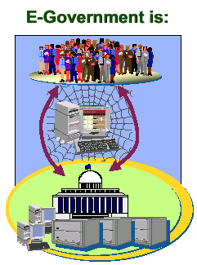
اما ببينيم چه تفاوتي ميان مدل خدماترساني دولت در مدل قديم و مدل جديد آن، يعني در دولت الکترونيک وجود دارد! در مدل خدماترساني قديم، مردم، بنگاههاي کاري، بازديدكنندگان و کارمندان و ساير خدماتگيرندگان، از طريق سيستمهاي اطلاعاتي با دولت ارتباط برقرار نميکردند. مردم با سازمان ارتباط داشتند و سازمان خود نيز يک سيستم اطلاعاتي داشت. ولي در مدل جديد، سيستم اطلاعاتي به عنوان واسطهاي بين مردم و سازمان در نظر گرفته شده، و مردم از طريق اين واسط (مثلا وب) به سيستمهاي اطلاعاتي و خدمات دسترسي پيدا ميکنند. به عبارتي، سيستم اطلاعاتي، هم به عنوان يک واسط با مردم قرار دارد، و هم به عنوان خدماترساني مستقل است. شکل 2-2، نحوه خدماترساني قديم و جديد دولت را نشان ميدهد.
شکل 2-1- نمائي ساده از دولت الکترونيک [Gartner 2002]
اما اين نگاهها، بسيار ساده و مقدماتي در مورد مدل جديد دولت، يعني دولت الکترونيک است. قطعا چنين پديدهاي را نميتون در چند سطر بيان کرد و ساختار آن را تنها با يک شکل نشان داد.
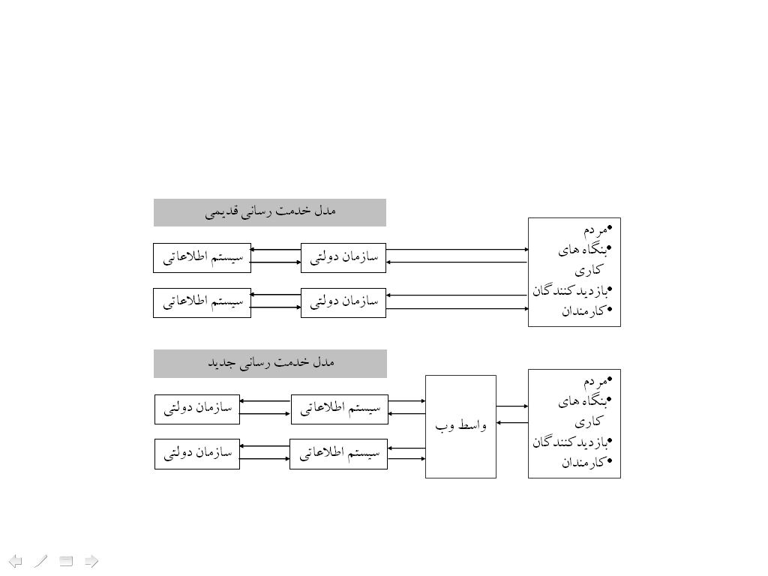
در ابتداي کار ببينيم تعريف يک دولت الکترونيک چيست. تصور بسياري از افراد ممکن است چنين باشد که دولت الکترونيک تنها دادن رايانه به مقامات و کارمندان دولت، خودكارکردن رويههاي کاري قديمي، يا صرفاً ارائه اطلاعات نهادها و وزارتخانهها روي وب سايت يا ايجاد وب سايتهاي وزارتخانهاي است. اما آيا استفاده از فنآوريهاي اطلاعات و ارتباطات (ICT) براي متحولکردن دولت و فرآيند كشور به منظور اهدافي مانند قابليت دسترسي بيشتر، کارآمدتر و پاسخگوتر کردن، تنها با چنين اموري ممکن است!
شکل 2-2 نمائي ساده از مدل قديمي و جديد خدمترساني دولت [Gartner 2002]
قطعا تعاريف مختلفي در اين باره وجود دارد، چرا که بکارگيري يک فنآوري در يک سيستم موجود که در حال انجام فعاليت و تراکنش است، ميتواند بسته به نوع انتخاب در بکارگيري و استفاده از اين فنآوري، متفاوت باشد.بنابراين، اين انتظار ميرود که ديد هر صاحبنظري در اينباره، مختلف و حاوي نوع برخورد وي با مسئله باشد. بنابراين قطعا دولتهاي مختلف تعاريف گوناگوني از دولت الکترونيک دارند.

2-4-1- تعاريف مختلف از دولت الکترونيک
نمونههائي از تعاريفي که در مورد دولت الکترونيک وجود دارد بدين شرح است:
- ابتدا چند تعريف ساده از دولت الکترونيک:
    - دولت الکترونيک همان تجارت الکترونيک است که در بخش عمومي بکار آمده است.
    - دولت الکترونيک شامل تبادل هزينه، کالاها، خدمات، و اطلاعات از طريق رسانههاي الکترونيکي است.
    - دولت الکترونيک شامل تراکنشها و روابط بين اجزاي شکل 2-3 است.
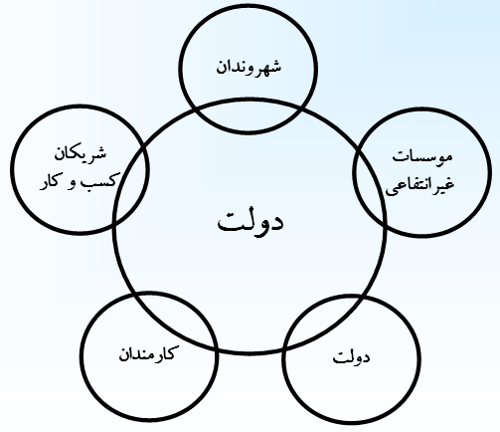
- تعريف دولت الکترونيک از ديدگاه دقيق و كلي بصورت زير است:
شکل 2-3 تعريفي ساده از دولت الکترونيک - [HUD 2004]
تعريف دقيق:
"اعمال و فعاليتهاي دولت که روي ارتباطات الکترونيکي بين همه سطوح دولت، شهروندان، و انجمنهاي کسب وکار انجام ميگيرد و شامل: بدستآوردن و توسعه محصولات و خدمات، دادن و دريافت سفارشات، توسعه و گرفتن اطلاعات و انجام معاملات مالي."
تعريف كلي:
"دولت الکترونيک بهينهسازي پيوسته و متداومي از خدمترساني، مشارکت حوزههاي انتخاباتي و دولت به وسيله تحول در روابط داخلي و خارجي از طريق فنآوري، اينترنت و رسانههاي جديد است." اين موضوع شامل دولت به شهروند، دولت به کارمند، دولت به کسب و کار، و دولت به دولت است.
- دولت الکترونيک راهي براي دولتها است تا با استفاده از فنآوريهاي جديد، دسترسي مناسب مردم به اطلاعات و خدمات دولتي را فراهم آورند و همچنين به کيفيت اين خدمات بهبود بخشيده و امکاني را فراهم کنند تا مردم در جريانات و فعاليتهاي دموکراتيک شرکت کنند.
- دولت الکترونيک، خدماترساني و اطلاعرساني دولت به عموم مردم، با بکارگيري ابزارهاي الکترونيکي است. به عبارت ديگر، دولت الکترونيک از فنآوريهاي اطلاعات و ارتباطات (ICT) استفاده ميکند تا کارائي دولت را به وسيله دستيابي بهتر به اطلاعات و جوابگوکردن بيشتر دولت در قبال مردم، ترفيع بيشتري دهد.
- دولت الکترونيک، استفاده از فنآوري، به ويژه رايانه، و توسعه ارتباطات از قبيل اينترنت، تلويزيون ديجيتالي، و تلفنهاي همراه، براي بروزرساني و اصلاح خدمات دولت شامل دولت مرکزي و محلي است.
- دولت الکترونيک، بکارگيري فنآوريهاي اطلاعاتي و ارتباطي (ICT) براي بهبود و پيشرفت فعاليتهاي سازمانهاي عمومي است. برخي از تعاريف، دولت الکترونيک را تنها محدود و منحصر به موارد عملياتي مبتني بر اينترنت و يا تنها محدود به تراکنشهاي بين دولت و گروههاي محيطي آن ميکنند. ما با بکارگيري ICT و فعاليتهاي بخش عمومي کاري نداريم. بر طبق تعريفي که ما ميکنيم، دولتها براي بيش از پنجاه سال به دولت الکترونيک پرداختهاند: بکارگيري اولين رايانه بزرگ در دفاتر سرشماري دولت الکترونيک به شمار ميآمد.
- دولت الکترونيکي همان صورتي از E-Commerce است که توسط بخش دولتي مورد استفاده قرار ميگيرد. دولت الکترونيکي به خدماتدهي و تبادل اطلاعات به صورت درونسازماني/برونسازماني اطلاق ميشود که از طريق بهرهگيري از ابزارهاي مبتني بر فنآوري صورت ميگيرد و به صورت ارتباط و تاثير متقابل ميان عناصر زير ديده ميشود:
- دولت و شهروندان
- دولت و موسسات غيرانتفاعي
- دولت و بنگاههاي کاري
- دولت و کارمندان
- دولت و دولت
- دولت الكترونيكي، تبادل ارزشهائي شامل خدمات، برنامه‌ها و اطلاعات از طريق يك رسانه الكترونيكي است. دولت الكترونيك، دربردارنده تعاملات و روابط بين دولت و شهروندان؛ دولت و نهادهاي عمومي و خصوصي؛ دولت و كارمندان است.
- دولت الکترونيک، بطور ساده چنين تعريف ميشود: بهرهگيري بخش عمومي از فنآوري اطلاعات براي اطلاعرساني و خدماتدهي مرسوم به شهروندان از طريق اينترنت يا ديگر ابزارهاي ديجيتالي، در 24 ساعت شبانهروز، و تمام ايام هفته. اغلب اين عمل با تغيير و تحول در شيوه و راهي که دولت به شهروندانش از آن طريق انجام وظيفه ميکرد، همراه است.
- دولت الکترونيک عبارت است از:
"چه چيزي" دگرگوني روابط داخلي و خارجي از بخش عمومي
"چطور" از ميان اعمال مبتني بر شبکه، فنآوري اطلاعات، و ارتباطات
"چرا" براي بهبوددهي:
        - خدماتدهي دولت
        - مشارکت حوزههاي انتخابي
        - جامعه

2-4-2- مقايسه و تحليلي بر تعاريف
در بخش قبل، تعاريف مختلفي از دولت الكترونيك بيان شدند. اگر بخواهيم در قالب يك جمله، نتيجه و برداشتي از اين تعاريف داشته باشيم، بايد بگوئيم كه: دولت الکترونيک، راهي براي دولتها است تا با استفاده از فنآوريهاي جديد، ايجاد دسترسي مناسب مردم به اطلاعات و خدمات دولتي فراهم شود و همچنين به کيفيت اين خدمات بهبود بخشيده و امکاني را فراهم کند تا مردم در جريانات و فعاليتهاي دموکراتيک شرکت کنند.
همچنين، از مفاهيم و تعاريف ارائهشده در بخش قبل، ميتوان به اين نتيجه رسيد كه روابط، تعامل و تراکنشهاي دولت با شهروندان، کسب و کارها، و حتي بخشهاي مختلف دولت بسيار مهم است و بايستي اين روابط به يكديگر نزديكتر شده و بهبود پيدا كند. مثلا روابطي كه مابين شهروندان و دولت در راستاي ارائه خدمات توسط دولت بوحود ميآيد، بايستي در دولت الكترونيك مورد توجه جدي قرار گيرد. از اين رو، اين موضوع بسيار مهم است که بدانيم انوع و اقسام مختلف طرف هاي مقابل در اين روابط کيستند. بايد ابتدا آنها را شناسائي و به يك دستهبندي مشخصي در اين خصوص برسيم.
مدلهاي متعددي را ميتوان در اين رابطه بشمار آورد. مثلا در يک مدل، رابطه بين دولت و شهروندان، در مدلي ديگر، رابطه بين دولت و كسبوكار و غيره. به نظر ميرسد که شناسائي اين روبط و بررسي جداگانه هر يك از آنها ميتواند مفيد باشد. چرا که در وهله اول توانستهايم به جداسازي و تفکيک روابط پيچيده برسيم. ثانيا، در نظر گرفتن نيازمنديها، مشکلات، اهداف، طرح معماري جديد، و ساير موارد ميتواند سادهتر مورد برسي قرار گيرد.
هشت مدل تعامل مختلف در يک سيستم دولت الکنرونيک که براي تعريف حوزه مطالعات دولت الکترونيک مفيد هستند، عبارتند از:
- دولت به شهروند G2C
- شهروند به دولت C2G
- دولت به کسب و کار G2B
- کسب و کار به دولت B2G
- دولت به دولت G2G
- دولت به موسسات غيرانتفاعي G2N
- موسسات غيرانتفاعي به دولت N2G
- دولت به کارمند G2E
در بخش بعد كه موضوع آن بررسي روابط و تعاملات است، اين مدلها مورد بررسي بيشتري قرار خواهند گرفت.

2-5- تعاملات، مشاركتها و روابط موجود در دولت الكترونيك

2-5-1- ضرورت و چگونگي بهبود مشارکت مردم در دولت الكترونيك
مهمترين انتظار و توقعي که از پيادهسازي يك سيستم جديد در جائي ميرود، اين است که بتواند موثرتر وکاراتر از سيستم قبلي خود عمل نمايد و افراد مرتبط به خود را راضي و خشنود سازد و به نوعي مشکلاتي که در سيستم قبلي وجود داشت را مرتفع، و آن را اصلاح و بهينه نمايد. قطعا اين موضوع در دولت الكترونيك نيز وجود دارد. يکي از مسائل و مشکلاتي که در هر دولتي وجود دارد اين است که مردم به خوبي نميتوانند مشارکت در امور مملکتي خود داشته باشند. به عبارتي ديگر، مشارکت مردم با دولت در اثر وجود برخي مشکلات، ضعيف و ناکارآمد است. وليکن با تكيه بر توانمنديها و خصوصياتي که در حوزه دولت الکترونيک مطرح ميشود، ميتوان اين انتظار را داشت که اصلاحاتي در اين باب رخ دهد و مشارکت مردم با دولت مستحكمتر و در نتيجه بهبود پيدا کند.
برخي از اصلاحاتي که در اين زمينه براي دولت مطرح شده است، به شرح زيرند:
  - آسانسازي گفتگوي مردم با دولت
  - خدماتگيري بهتر مردم از سازمانهاي دولتي
  - خدماتگيري مجتمع و يکپارچه توسط مردم، بدليل اينکه سازمانهاي مختلف دولتي ميتوانند با يکديگر ارتباطات موثرتري داشته باشند.
  - دريافت اطلاع و آگاهي بهتر توسط مردم، بدليل اينکه مردم ميتوانند اطلاعات جامع و بهروزي را در مورد قوانين دولتي، آئيننامهها، سياستها و خدمات بدست آورند.

2-5-2- مقايسه بين تعاملات در دولت الکترونيک و تجارت الکترونيک
در مباحث مربوط به تجارت الکترونيک، تراکنشهاي موثر برقرارشده بين کسب و کار با کسب و کارهاي ديگر (B2B) از اهميت ويژهاي برخوردار است و همچنين در اين حوزه، موجبات نزديکي مشتريان با کسب و کار (B2C) مورد توجه است. سعي و هدف دولت الکترونيک نيز اين است که تراکنشها و روابط دوستانهتر، راحتتر، شفافتر، و ارزانتري را بين دولت و شهروندان (G2C)، بين دولت و کسب و کار (G2B)، و بين نمايندگان دولت (G2G) برقرار کند.

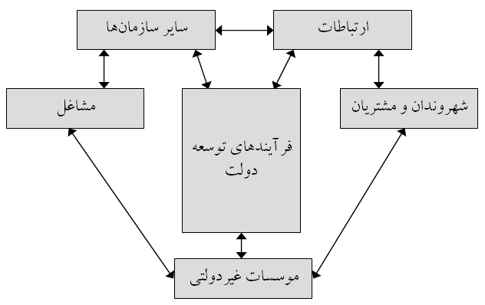
2-5-3- حوزههاي اصلي در دولت الکترونيک
شکل 2-4- حوزههاي اصلي براي اقدامات اوليه دولت الکترونيک [Heeks 2004]
سه حوزه اصلي براي دولت الکترونيک وجود دارد، که در شکل 2-4 نشان داده شده است.
- پيشرفت و اصلاح فرآيندهاي اجرائي دولت: مديريت الکترونيک - اقدامات اوليه دولت الكترونيك، بطور جزئي در اين حوزه با بهبود امور داخلي از بخش عمومي بهبود پيدا ميكند، كه شامل:
    - كاهش هزينه فرآيندها: نسبت عرضه و تقاضا را توسط حذف هزينههاي مالي يا زماني بهبود ميدهد.
    - مديريت كارائي فرآيندها: طراحي و نظارت و كنترل كارائي منابع فرآيندها (انساني، مالي و غيره)
    - ايجاد ارتباطات راهبردي در دولت: قدرتهاي مورد ارتباط، آژانسها، منايع دادهاي و سطوح آنها از دولت الكترونيك، ظرفيت بالاي بررسي، توسعه و راهبردها و خطمشيها را پيادهسازي ميكنند كه موجب هدايت فرآيندهاي دولتي ميشوند.
  - ايجاد قدرت و اختيارات: انتقال قدرت، اقتدار و منابع فرآيندها از موقعيت موجود به موقعيت جديد.
- ايجاد ارتباط بين شهروندان: شهروندان الکترونيک و خدمات الکترونيک - چنين اقداماتي، رابطه ويژهاي با دولت و شهروندان دارد: اين اقدامات به خوبي ميتواند با فرآيندهاي اصلاحشده در حوزه اول (مديريت الكترونيك) در ارتباط باشد. به هر حال، اين اقدامات شامل موارد زير است:
    - گفتگو و مذاكره با شهروندان
    - شنيدن نظرات و صحبتهاي شهروندان
    - بهبود خدمات عمومي
- ايجاد تراکنشهاي خارجي: جامعه الکترونيکي - چنين اقداماتي، رابطه ويژهاي با آژانسهاي عمومي و ساير موسسات، شركتهاي خصوصي، سازمانهاي انجمني و غيرانتفاعي دارد. اين اقدامات به خوبي ميتواند با فرآيندهاي اصلاحشده در حوزه اول (مديريت الكترونيك) در ارتباط باشد. به هر حال، اين اقدامات شامل موارد زير است:
    - همكاري بهتر با كسبوكار: بهبود و اصلاح تراكنش مابين دولت و كسبوكار. اين موضوع شامل آئيننامه ديجيتاليسازي، تداركات، و خدمات، و كسبوكار، براي بهبود كيفيت، آسودگي و ارزش است.
    - توسعه انجمنها: ايجاد ظرفيتها و سرمايههاي اجتماعي و اقتصادي از انجمنهاي محلي.
    - ايجاد مشاركت: ايجاد سازمانهاي گروهي براي رسيدن به عينيتهاي اجتماعي و اقتصادي. چرا كه بخش عمومي، معمولا هميشه به عنوان يكي از شركا به منظور ايجاد آساني در انجام عمليات ديگران به حساب ميآيد.

2-5-4- يک مدل رابطه سه وجهي بين دولت، کسبوکار، و شهروندان
با نگاهي بر تعريف دولت الکترونيک، ميتوان يک مدل از رابطه سه وجهي بين دولت، کسبوکار، و شهروندان بدست آورد که به صورت زير است:
- وجه تمرکز دولت الکترونيک بر مشارکت دولت الکترونيک
فرآيندها و ساختارهائي که رابطه بين دولت مرکزي و دولتهاي محلي را تعيين ميکنند؛ فرآيندها و ساختارهائي که رابطه بين سازمانها و دپارتمانهاي آزانسها را تعيين ميکنند؛ فرآيندها و ساختارهائي که رابطه بين دولت و کارمندان را تعيين ميکنند؛ فرآيندها و ساختارهائي که رابطه بين قوه قانونگذار و قوه مجريه را تعيين ميکنند؛
- وجه تمرکز کسب و کار الکترونيکي بر مشارکت دولت الکترونيک
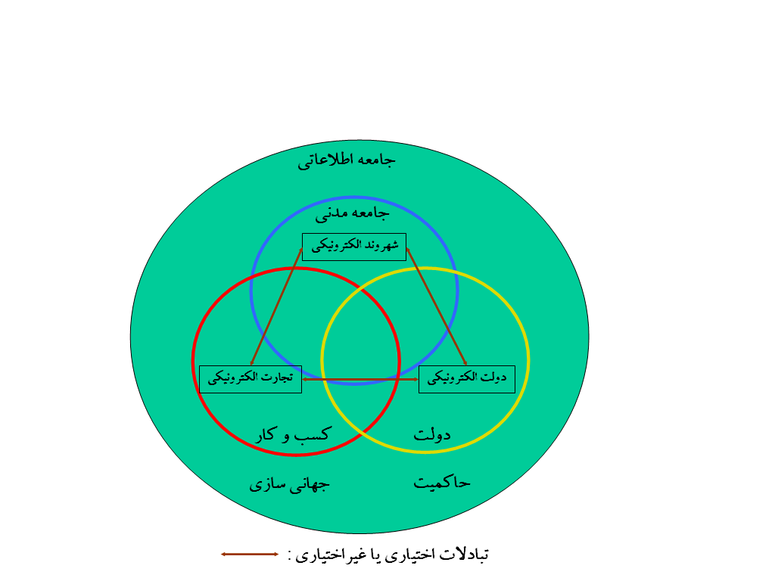
فرآيندها و ساختارهائي که رابطه بين دولتها و بازار کسبوکار را تعيين ميکنند؛ فرآيندها و ساختارهائي که رابطه بين دولتها و بخش خصوصي را تعيين ميکنند؛
شکل 2-5- يک مدل رابطهاي سهوجهي بين دولت، کسبوکار و شهروندان [Fang 2002]
- وجه تمرکز شهروند الکترونيک بر مشارکت دولت الکترونيک
فرآيندها و ساختارهائي که رابطه بين دولتها و شهروندان را تعيين ميکنند؛ فرآيندها و ساختارهائي که رابطه بين خدماترساني دولتي و نيازمنديهاي شهروندان را تعيين ميکنند؛ فرآيندها و ساختارهائي که رابطه بين کشورها و موسسات بينالمللي را تعيين ميکنند؛
شکل 2-5، بيانگر رابطه بين دولت الکترونيک، کسبوکار الکترونيک و شهروندان الکترونيک، در زمينه پيدايش "جامعه دانش مبتني بر آگاهي و دانش"، جهانيشدن و حاکميت است.

2-5-5- نگاهي جزئيتر به مدلهاي مختلف در دولت الكترونيك
- دولت به شهروند (G2C)
اين نوع تعامل، همان طور که از نام آن پيداست به روابط برقرار شده از جانب دولت الکترونيک با شهروندان يک جامعه است. هدف کلي از اين نوع تعامل، فراهمنمودن حرکتي سريع براي ايجاد خدمات عمومي برخط، به ويژه از طريق خدماترساني الکترونيکي براي عرضه اطلاعات و ايجاد ارتباطات است.
- شهروند به دولت (C2G)
هدف از اين تعامل، فراهم نمودن حرکتي فوري براي ايجاد خدمات عمومي برخط، خصوصا از طريق خدماترساني الکترونيکي براي تبادل اطلاعات و ارتباطات است.
- دولت به کسب و کار (G2B)
گسترش فعالانه تراکنشهاي الکترونيکي از قبيل تدارکات الکترونيکي و توسعه يک بازار الکترونيکي براي خريد دولتي؛ ايجاد و فراهم نمودن مناقصههائي از طريق ابزارهاي الکترونيکي براي تبادل اطلاعات و کالا، از جمله اهداف اين تعامل است.
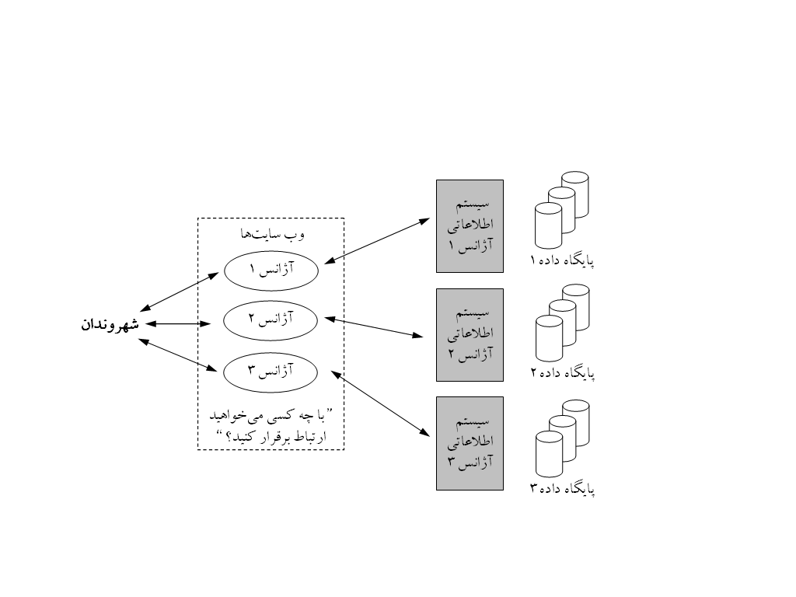
- کسب و کار به دولت (B2G)
شکل 2-6 شمائي از تراکنش شهروند به دولت - [GOT 2002]
در اين نوع تعامل، گسترش فعالانه تراکنشهاي الکترونيکي از قبيل تدارکات الکترونيکي و توسعه يک بازار الکترونيکي براي خريد دولتي؛ ايجاد و فراهم نمودن مناقصههائي از طريق ابزارهاي الکترونيکي براي فروش کالاها و خدمات، مد نظر قرار ميگيرد.
- دولت به کارمند (G2E)
هدف کلي از اين تعامل، اين است که عمليات مديريت خدمات مدني و ارتباطات داخلي با کارمندان دولتي براي شکلگرفتن عمليات بصورت ديجيتالي و سيستم پردازش بدون کاغذ در اداره ديجيتالي آسان شود.
- دولت به دولت (G2G)
تدارک ديدن بخشهاي دولتي يا همکاريها و ارتباطات آژانسها به گونه مبتني بر برخط در يک فراپايگاه داده از دولت، براي ايجاد بازدهي موثر، هدف اين نوع تعامل است. اين نوع تعامل، همچنين ميتواند شامل تبادلات داخلي اطلاعات و کالاها نيز باشد.
- دولت به موسسات غيرانتفاعي (G2N)
در اين تعامل، دولت، اطلاعات و ارتباطات را براي سازمانهاي غيرانتفاعي، حزبهاي و سازمانهاي اجتماعي سياسي، مجلس و غيره مهيا ميکند.
- موسسات غيرانتفاعي به دولت (N2G)
تبادل اطلاعات و ارتباطات بين دولت و سازمانهاي غيرانتفاعي، حزبها و سازمانهاي اجتماعي سياسي، مجلس و غيره، در اين نوع تعامل صورت ميگيرد.

با توجه به گروههاي شرحدادهشده دولت الکترونيک، ميتوان در مجموع به اين موضوع اشاره کرد که آغاز ايجاد دولت الکترونيک بايد بر پنج رابطه مشتري به دولت متمرکز باشد: همشهري به دولت، کسب و کار به دولت، دولت به غيرانتفاعي، دولت به دولت، و دولت به کارمند.
در مورد اول، شهروند به دولت، به مصرف مستقيم خدمات عمومي به وسيله مشتريان براي استفاده شخصي اشاره ميشود. اينها تنها شامل پرداخت شهريه، ماليات و جريمه به دولتهاي محلي و ايالتي نميشود، بلکه هجنين شامل پرداخت پسپرداختها به ماليتدهندهها نيز است. در مورد دوم، مدل رابطه کسب و کار به دولت، به سرويسهائي که به وسيله موسسان کارخانهها، کسب و کار، و شرکتها براي اهداف تجارتي (انتفاعي يا غيرانتفاعي) مصرف ميشود، اتلاق ميگردد. اين خدمات شامل بايگاني بيانيههاي ثبتي، جوازگيري کسب و کار، امداد و رسيدگي از طريق سايتها، و بدستآوري اطلاعات همه کارمندان مشخص در يک محل است. و سرانجام دولت به غيرانتفاعي، دولت به دولت، و دولت به کارمند، هماهنگي بيني و داخلي همکاري آژانسها و کارمندان با هم، براي اصلاح و پيشرفت خدمات در داخل يا خارج دولتها است. اين موارد شامل درخواستهاي مسافرت، تقاضاهاي خريد، پردازش صورتپرداخت، انتقالات سرمايههاي دروندولتي، و عمليات کاربردي مواضع و جايگاهها و غيره است.

2-5-6- بررسي مشخصات انواع مختلف تعاملات
با مقايسه و تحليل انواع مختلف تعاملات در دولت الکترونيک، ميتوان به مشخصاتي که برخي از آنها در جدول زير آمده است رسيد:

تراکنش | ارتباط برخط | اطلاعات | نوع
تحويل برخط خدمات و ارسال نتايج؛ رايگيري الکترونيکي در صورت داشتن راهحلي برخط، و مشارکت برخط و غيره | اطلاعات در مورد فرآيندهاي اجرائي و محصولات مورد درخواست و مذاکره قرار ميگيرد؛  ارتباط با سياستمداران، مسئولان و غيره. | اطلاعات از جانب يک شرکت يا يک همشهري در مورد مالياتها، جوازهاي کسب و کار، امور ثبت، قوانين، برنامههاي سياسي، مسئوليتهاي اجرائي، و غيره درخواست ميشود. | C2C  و  C2G
تحويل برخط خدمات و ارسال نتايج؛ تراکنشهاي الکترونيکي حسابداري، بازرسي الکترونيکي، تدارکات الکترونيکي، خريدهاي الکترونيکي و غيره | اطلاعات درمورد فرآيندهاي اجرائي براي کسب و کار  و محصولات مورد درخواست و مذاکره قرار ميگيرد؛ ارتباطات با سياستمداران، مسئولان و غيره | اطلاعات از جانب يک شرکت يا همشهري در مورد ماليتها، جوازهاي کسب و کار، امور ثبت، قوانين، برنامههاي کسب و کار، خطمشي کسب و کار، مسئوليتهاي اجرائي و غيره درخواست ميشود. | G2B  و  B2G
گردش کاري بينسازماني و تبادل دادهها، تبادل سياستها و راهکارهاي برخط، مديريت اطلاعات و دانش، و غيره | اطلاعات بين مسئولان و سطوح سلسلهمراتبي مبادله ميشود؛ مجمعهاي مذاکره، ارتباط در مذاکره و تصميمگيري، اثرات متقابل در مورد قوانين و عملکرد، پروژهها يا برنامهاي مجريان | تبادل اطلاعات بين قدرتها و سطوح سلسلهمراتبي مختلف، در رابطه با قوانين و عمليات اجرائي، ايجاد سياستها، دادهها، پروژهها يا برنامهها، اطلاعات سوابق براي تصميمگيري و غيره. | G2G
گردش کاري بينسازماني و تبادل سياستها و راهکارها، دادهها، مديريت اطلاعات و دانش، و غيره. | اطلاعات بين سازمانها و تشکيلات دولتي مبادله ميشود؛ ميادين بحث و گفتگو؛  ارتباط در مذاکره و تصميمگيري؛ تراکنش راجع به عمليات اجرائي | تبادل اطلاعات در مورد عملياتهاي اجرائي، سياست اجرائي، دادهها، نگهداريهاو ثبتها، قوانين، برنامههاي سياسي، اطلاعات زمينهاي براي تصميمگيريها | N2G  و  G2N
گردش کاري بيم افراد، و تبادل سياستهاي پرسنل و راهکارها، دادهها، مديريت اطلاعات و دانش، مشارکت برخط، و غيره. | اطلاعات بين بخشها يا اشخاص مختلف مبادله ميشود؛ ميادين بحث و گفتگو؛ ارتباط در مذاکره و تصميمگيري، تراکنش راجع به کارها و عملکردها، و غيره. | تبادل اطلاعات راجع يه کارها و عملياتها، سياست پرسنل، دادهها، و توجه به روند مديريت و توسعه کارمندان دولت، و غيره. | G2E

2-6- مردمسالاري الکترونيکي
در بخش قبلي، تعاملات مختلف مابين دولت و ساير نهادهاي موجود در دولت و جامعه و مردم شرح داده شدند. رابطه و مشاركت مردم در دولت، به عنوان يك موضوع مهم در دولت الكترونيكي به حساب ميآيد، حال اين رابطه چه از روي بكارگيري اطلاعات و خدمات، و چه از روي سهيمدهي مردم در فعاليتها و امور دولتي باشد. در اين قسمت، به بعد دموكراسي (مردمسالاري) در حوزه دولت الكترونيك ميپردازيم. اينكه اصولا آيا توجه به مشاركت مردم با تعاريف و خصوصيات گفته شده، ميتواند در ايجاد دموكراسي نقشي داشته باشد؟

2-6-1- تعريف
مردمسالاري الكترونيكي عبارت است از به كارگيري فنآوريهاي جديد اطلاعات و ارتباطات به منظور پشتيباني و بهبود مردمسالاري موجود.

2-6-2- ابعاد مردمسالاري
ابعاد موجود در مردمسالاري الکترونيکي عبارتند از:
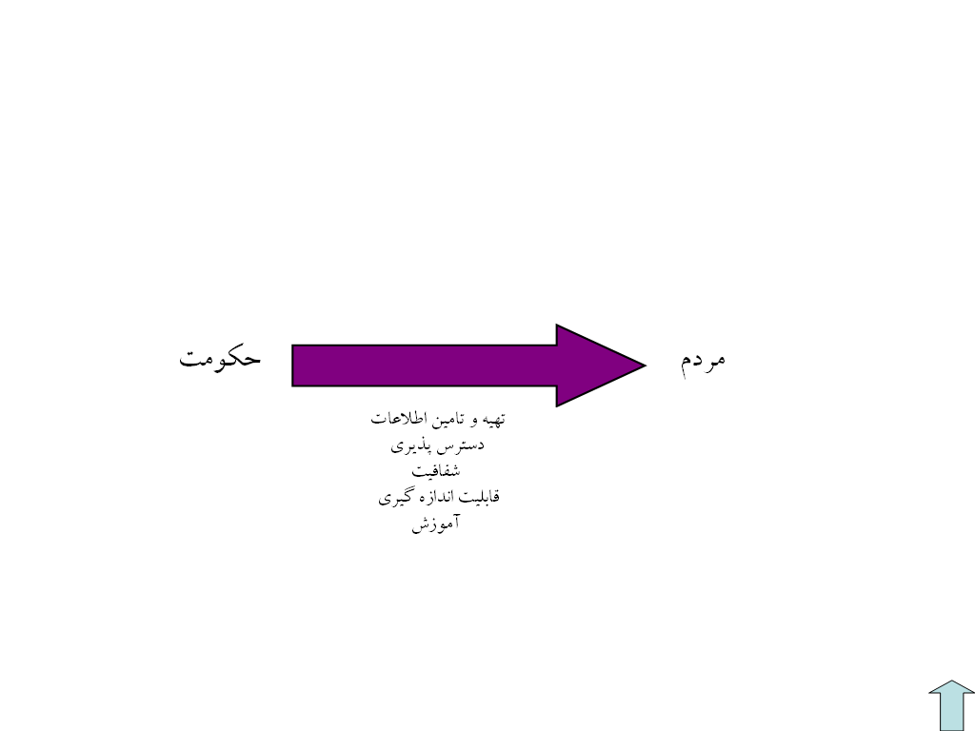
- اطلاعات
شكل 2-7- مردم‌سالاري الكترونيكي: اطلاعات [مشايخ 82]
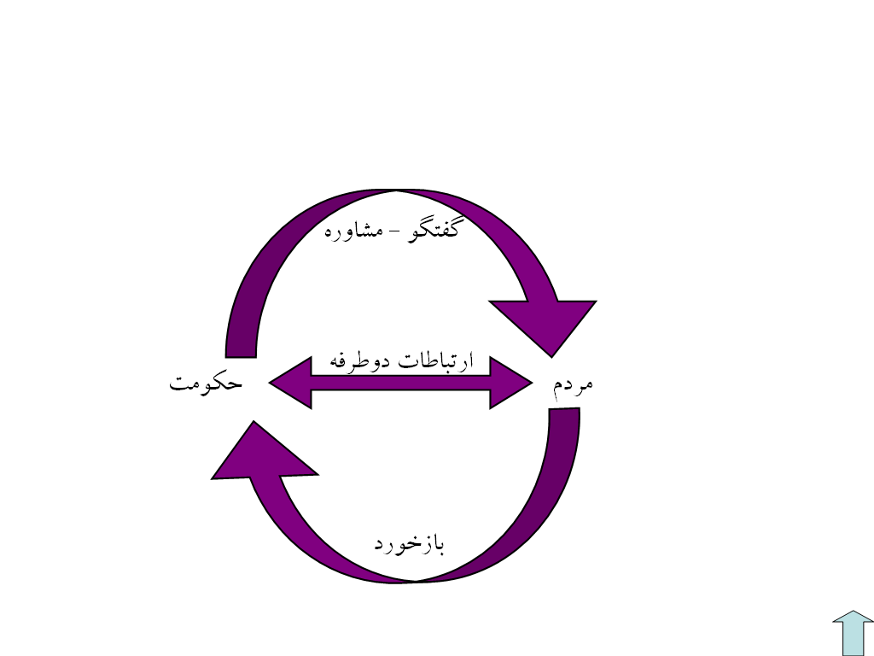
جريان يكطرفه اطلاعات از سوي حكومت به مردم است، مانند: تهيه و تامين، قابل دسترسي، شفاف، قابل اندازه‌گيري، آموزش.
شكل 2-8- مردم‌سالاري الكترونيكي: ارتباطات [مشايخ 82]
- ارتباطات
تعامل دوطرفه بين حكومت و مردم است، مانند: گفتگو و ارتباط مستقيم، مشاوره، بازخورد.
- مشاركت
ايجاد فرصت براي فعاليتهاي مردم سالار بين مردم و نهادهاي اجتماعي است.
- بافت مردم سالار
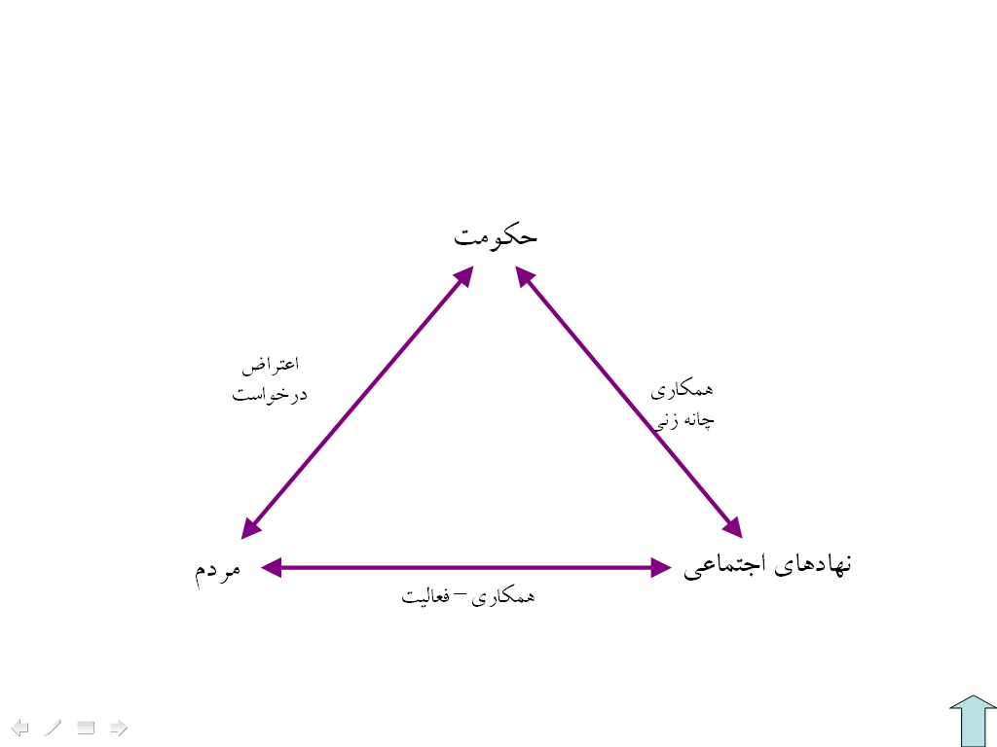
مواردي مانند: آزادي بيان، آزادي اجتماعات، انتخابات آزاد، رسانه‌هاي مستقل و آزاد.
شكل 2-9- مردم‌سالاري الكترونيكي: مشاركت [مشايخ 82]

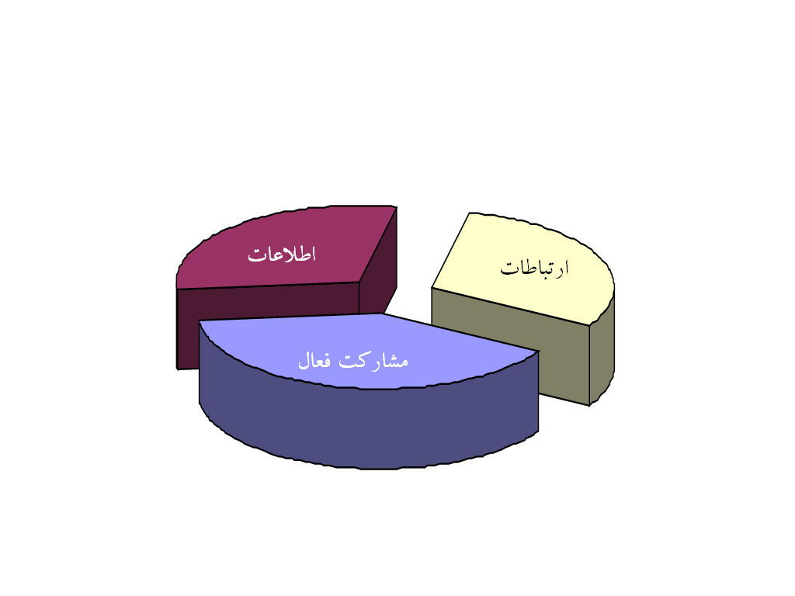
2-6-3- مراحل تکامل مردمسالاري الکترونيکي
شكل 2-10- مردم‌سالاري الكترونيكي: بافت مردم‌سالار [مشايخ 82]
- توجه
علاقه‌مند شدن به ايده يا انجام يك نوع از فعاليتهاي مربوط
- تصميم
سياستگذاري در زمينه تجربه‌كردن يا پيادهسازي
- يكپارچهسازي
پذيرفته شدن به عنوان بخشي از فرايند سياسي و حكومتي
- تبديل
دگرگونسازي فعاليتهاي مربوط به شيوه حكومت و مردمسالاري

2-6-4- ابعاد مردمسالاري الکترونيکي در مراحل مختلف
جدول شكل 2-11، ابعاد مردمسالاري الکترونيکي را در مراحل مختلف نشان ميدهد.

2-6-5- انتخابات الکترونيکي، به عنوان نمونهاي از يک فعاليت مردمسالاري الکترونيکي
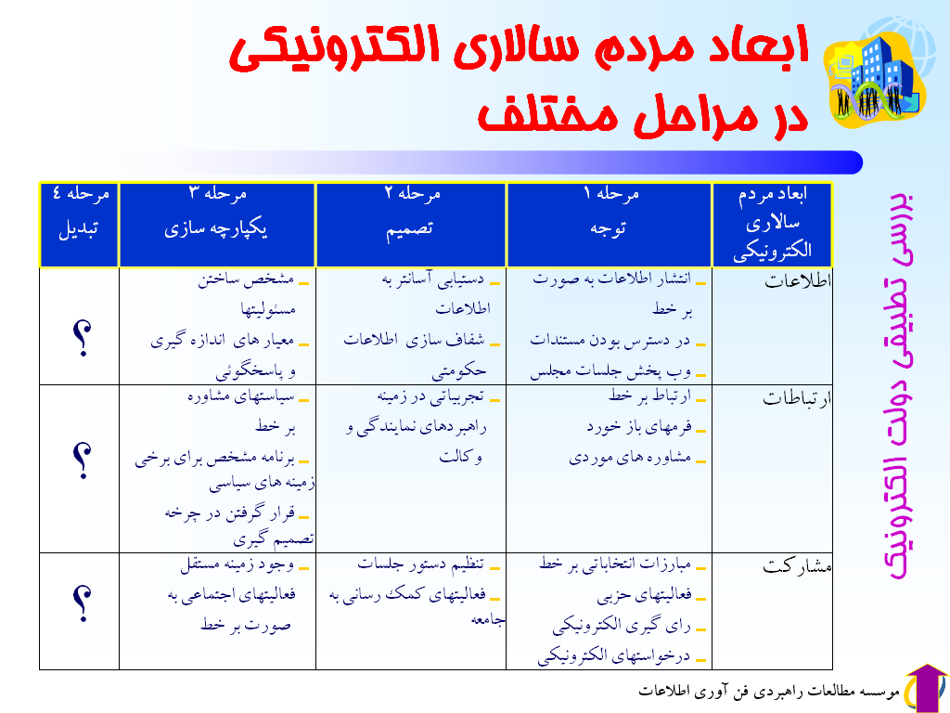
هدف از برگزاري انتخابات در يک کشور، احترام به حقوق، عقايد و نظرات شهروندان است. در يک کشور مردمسالار، مردم اين حق اساسي را دارند که نظرات خود را از طريق انتخابات اعمال نمايند. الکترونيکي نمودن اين فرآيند، ميتواند کمکي براي اداي اين حقوق باشد. راحتي در رايگيري، سرعت عمل، مکانيزه شدن کار، و ساير موارد، از جمله مزيتهاي اين امر محسوب ميشوند.
شكل 2-11- ابعاد مختلف مردم‌سالاري الكترونيكي در مراحل مختلف [مشايخ 82]
نمونهاي از برگزاري انتخابات الکترونيکي، در کشور هند: برگزاري انتخابات هند با بيشترين تعداد ماشين رايگيري - انتخابات کشور هند با تعداد بالاي رايدهندگان و همچنين ماشينهاي رايگيري، ميتواند هم از نظر تعداد شرکتکننده و هم از نظر تعداد ماشينهاي رايگيري، در بالاترين رتبه در دنيا قرار بگيرد. بنابر گزارش Wired.com، از اين پس مردم بيسواد هند که سالها مجبور بودند اوراق رايگيري را با اثر انگشت خود ممهور کنند، تنها با فشار دادن يک دکمه روي ماشين، ميتوانند کانديداي مورد نظر خود را انتخاب کنند.

2-7- حکومت الکترونيکي و دولت الکترونيکي
حکومت الکترونيکي فراتر از حوزه دولت الکترونيک است. در حاليکه دولت الکترونيک تنها به عنوان خدماتدهنده و ارائهکننده اطلاعات به عموم مردم با استفاده از ابزارهاي الکترونيکي است، حکومت الکترونيکي، اجازه ميدهد تا شهروندان بطور مستقيم مشارکت سازنده و اصلي در امور سياسي در فراسوي دولت داشته باشند و شامل دموکراسي الکترونيکي، رايگيري الکترونيکي، و مشارکت برخط در فعاليتهاي سياسي است. بنابراين، بطور خيلي گسترده و پهن، مفهوم حکومت الکترونيکي، دربردازنده دولت، مشارکت شهروندان، گروهها و سازمانهاي سياسي، پارلمانها و کارشناسان است.
Blake Harris (2000) به طور مختصر حکومت الکترونيک را بدين شکل تعريف ميکند: حکومت الکترونيک، تنها در مورد وبسايت دولتي و پست الکترونيک نيست؛ تنها در مورد خدماترساني از طريق اينترنت نيست؛ تنها در مورد دستيابي ديجيتالي به اطلاعات دولت يا پرداختهاي الکترونيکي نيست. حکومت الکترونيک، چگونگي ارتباط شهروندان با دولت، و به همان اندازه، ارتباط شهروندان با يکديگر را تغيير ميدهد. حکومت الکترونيکي اين اجازه را به شهروندان ميدهد که با دولت ارتباط برقرار کنند، در تعيين خطمشيهاي دولتي شرکت داشته باشند، شهروندان با يکديگر رابطه داشته باشند و در فرآيند سياسي دموکراتيک سهيم گردند. از اين رو، در مفهوم گسترده، حکومت الکترونيک استلزام بيشتري از دولت الکترونيک دارد.
دولت الکترونيک، بکارگيري آژانسهاي دولتي از فنآوريهاي اطلاعاتي، از قبيل شبکههاي مبتني بر وب، اينترنت، و محاسبات سيال است که توانائي برقراري ارتباط با شهروندان، کسبوکار، و ديگر بخشهاي دولتي را دارند. اين فنآوريها ميتوانند نتايج گوناگوني را دربر داشته باشند: خدماترساني بهتر دولت به شهروندان، بهبود تعاملات با کسبوکار و صنعت، دستيابي قدرتمندتر شهروندان به اطلاعات، و يا مديريا کارآمدتر دولت.

2-8- اهداف دولت الکترونيک چيست؟
اما چيزي که در دولت الکترونيک ميخواهيم به آن برسيم چيست! اين موضوع مهمي است. چرا که با مشخص نمودن آن، ميتوانيم در قدم بعدي مسير و راه را براي خود تعيين کنيم. راهي را که در ازاي طيکردن آن بايستي يک سري برنامهها و ساختارهائي داشته باشيم. قطعا دولتهاي مختلف، هدفهاي متفاوتي ميتوانند داشته باشند. وليکن با بررسي اجمالي بر اين موضوع دريافت گرديد که تعدادي از اهداف است که بين دولتها مشترک قلمداد ميشود. به عنوان مثال، سرعت در انجام امور، هدفي است که همگي بدنبال آنند. برخي از اهداف مهمي که ميتوان از برپائي دولت الکترونيک انتظار داشت، و به عبارتي در نتيجه دولت الکترونيک است، عبارتند از:
خدماترساني الکترونيکي – در يک دولت الکترونيک، خدماتي که دولت از طريق آژانسهاي خود به مشتريان خود عرضه ميکند، الکترونيکي است. در اين دولت ديگر مشتري ناچار نيست بسياري از امور خود را در زماني طولاني و با خستگي و سردرگمي انجام دهد. او ميتواند توسط امکاناتي که دولت در اين تحول فراهم آورده استفاده کند و خدمات مورد درخواست خود را به صورت الکترونيکي دريافت کند.
اطلاعرساني الکترونيکي – يکي از مهمترين انتظارات شهروندان يک جامعه، دريافت اطلاعات مناسب و سريع است. اين انتظار در يک دولت الکترونيک فراهم ميشود. دولت با ابزارها و امکانات بکارگرفتهشده ميتواند اطلاعرساني خوب اعم از عملکرد دولت، برنامهها، رويدادها، خبررساني، و غيره داشته باشد.
حالت برخطي مشتريان و نه درونخطي - تحويل موثر و کاراي کالاها و خدمات عمومي به شهروندان، از طريق واکنش سريع دولت ميتواند انجام گيرد، بدون وجود تشريفات عمومي. نه اينکه سادهترين درخواستها به صورت درونخطي مورد توقف قرار گيرد.
پاسخگوئي در مقابل نيازمنديهاي شهروندان - رسيدن به رضايت و خرسندي درصد بالائي از مشتريان، و تامين كيفيت اطلاعات و توسعه عمومي در دولت الکترونيک مهم تلقي ميشود.
افزايش تقويت در حکومت - ميسرشدن دستيابيپذيري به اطلاعات براي ايجاد شفافيت و جوابگوئي در دولت ممکن شود. دولت ميتواند انجمنهائي را براي بررسي مشکلات ايجاد کند تا بتوان منفعتها و خدمات عمومي که بيشتر مورد نيازند را به مردم رساند.
توسعه مشارکت عمومي – فراهمآوردن امکاني براي مشارکت مستقيم همه شهروندان از تمام بخشها، تا اينکه با فعاليت بيشت آنها، ايجاد خطمشيها و فرآيندهاي تصميمگيري دولت رشد و پيشرفت حاصل کند.
افزايش و بهبود در منفعت و کارائي - خدماترساني موثر و کارآمد، سودمندي و باروري بهتر تاسيسات اداري و حکومتي، و افزايش پساندازها، مورد توقع هستند.
برترييافتن در بخشهاي اقتصادي - تامين منفعتها و خدمات دولت تنها محدود به شهروندان نميشود. صنايع و ديگر بخشهاي اقتصادي کليدي، که در راهبردهاي دولت الکترونيک قرار ميگيرند، نيز از اين منفعتها برخوردار ميشوند.

2-8-1- اهداف دولت الکترونيک از ديدگاه گارتنر
خدماتدهي بهتر
- بهبود در قابليت دستيابي خدمات (24 * 7)
- بهبود در کيفيت تعاملات
- ايجاد آساني، دوستانهکاربري، و انصاف در دستيابي به خدمات
- ايجاد انتخابات گوناگون در روشها
خدمات کمهزينهتر
- تراکنشهاي کمهزينه
- بهيود کارائي و سودمندي
- بهبود در صحت و درستي
- بهبود در جوابگوئي
- بهبود در نگهداري و ثبت
پيشرفت در مشارکتهاي سازنده
- ايجاد کانالهاي موثر ارتباطي براي تصميمگيرندگان دولتي
- ايجاد آساني، دوستانهکاربري، کارائي و انصاف و شيوههاي نظرخواهي
رسيدن به جامعه ديجيتالي
- دستيابي به اينترنت از طريق صنعت ارتباطات
- ترويج آموزش و تعليم فنآوري و براي نوجوانان و بزرگسالان
- ترويج و توسعه اقتصادي از طريق محرکها و امور فنآوري

2-9- منفعتهاي دولت الکترونيک از ديدگاه UNDP
منفعتهاي دولت الکترونيک طبق اين ديدگاه براي شهروندان و کسبوکار عبارتند از:
- دسترسي متمرکز به خدمات
- خدمات قابل اطمينان با ويژگي "هميشه موجود" به صورت 24*7
- استفاده موثرتر از زمان
- تعامل کارآمدتر با دولت
- رفع پيچيدگي
- کاهش هزينههاي کسبوکار
- بکارگيري موثر واسطههاي تجارتي
- خدمات نوين با قابليت دستيابي سريعتر
- ارتباطات دوطرفه الکترونيکي

2-10- مديريت ديجيتالي
در بخش 2-5-3، يكي از حورههاي اصلي در دولت الكترونيك، مديريت الكتروتيكي يا ديجيتالي بيان شد. در اين قسمت، به بررسي بيشتري در اين خصوصي ميپردازيم. با پيدايش دولت الکترونيک، ديجيتاليسازي تشکيلات عمومي رخ داده است، مانند: نظام MIS و سيستمهاي مبتني بر وب، اداره ديجيتالي و کاغذ الکترونيکي، مديريت دانش و سيستم اشتراكي، تغيير ساختار و فرآيند، همشهري الکترونيکي و آموزش الکترونيکي. اقدامات اوليه دولت الكترونيك شامل يک سري اعمال ديجيتالي است كه ميتواند از ميان محدوده وسيعي از حوزههاي كاربردي دولت اعم از سلامت عمومي و بخشهاي امنيتي تا آژانسهاي وسايل نقليه موتوري و دادگستري جنائي قابل اجرا باشد. اين اعمال ديجيتالي شامل موارد زير است:
- سيستمهاي دسترسي عمومي – اين سيستمها اطلاعات را از طريق اينترنت به آساني در دسترس همشهريان، بنگاههاي كاري، و ديگر نهادهاي دولتي قرار ميدهند.
- سيستمهاي مديريتي دانش – كه دادههاي سازماني را تبديل به اطلاعات مفيد و هوشمند ميكنند و آنها را براي استفاده در اينترانتها، اكسترانتها، و اينترنت قرار ميدهند، و بدين وسيله كارائي و سهولت براي فرآيندهاي تصميمگيري افزايش پيدا ميكند.
- سيستمهاي تراكنشي – كه دربرگيرنده سيستمهاي دستيابي عمومي و مديريت دانش است، و كاربران نهائي را قادر ميسازند تا عمليات پرداخت و ثبت را انجام دهند، سندهاي رسمي را بدست آورند، و ديگر فرآيندهاي تراكنشانه را بكار گيرند.
- زيرساخت سيستم دولت الكترونيك – كه فراهمآورنده مواردي از قبيل: مديريت جلسه، مديريت سيستمها (بازبيني و واقعهنگاري)، مقياسپذيري، و غيره است. ولي بدليل اينكه فضاي دولت الكترونيك تغيير قابل توجه در چند سال آينده خواهد داشت، ممكن است بسياري از خصوصيات مهم زيرساخت سيستم دولت الكترونيك قابليت انعطاف داشته باشد.
- MIS و سيستم يكپارچه وب- بسياري از راههاي موثر براي دستهبندي اطلاعات در صفحات وب دولت، در يك سيستم پايگاهدادهاي توسعه پيدا ميكند، كه در آن همه اطلاعات بطور خودكار در پايگاه داده به طور برخط با استفاده از اينترنت، اكسترانت، و اينترانت قرار گرفته شده است. يكپارچگي وب فرآيند استانداردسازي تعريف داده و سازمان داده به وسيله بكارگيري يك مدل تصوري رايج بر اساس جمعآوري منابع دادهاي است.
- مدلهاي جديد براي مشاركتهاي عمومي-خصوصي و حالتهاي ديگر سازماندهي شبكهاي- ارائهكننده تنوع بازيكنان در خدماترساني دولتي، توسعهدهنده موثر سيستمهاي IT كه اغلب نيازمند همبستگيهاي جديد شريكان در همه سطوح دولتي، و بين دولت و بخشهاي خصوصي و غيرانتفاعي است.
- ابزارهاي كمككننده در تصميمگيري براي صاحبمنصبان عمومي – فنآوريها و استانداردهاي داده كه موجب تقوبت جستجو، گزينش، تجزيه و تحليل، و اشتراك اطلاعات ميشوند، ميتوانند بطور جدي ماهيت و عملكرد تصميمگيري را به وسيله صاحبمنصبان برگزيده، مجريان ارشد، و مديران برنامه تحت تاثير قرار دهند.
- بايگاني و مديريت ركوردهاي الكترونيكي - امروزه بيشتر اطلاعات بجاي فايلهاي فيزيكي به شكل الكترونيكي نگهداري ميشوند، از اين رو مباحث جديدي حول تعريف و محتواي بايگاني، كنترل نسخه، دستيابي عمومي، محافطت دائمي، و توانائي دولت براي نگهداري تاريخچه و جوابگوئي بوجود آمده است.
استفاده از ابزارهاي جديد به وسيله اقدامات اوليه دولت الكترونيك تگزاس ممكن است استلزاماتي براي مديريت عمومي داشته باشد. (شكل 2-12)

پورتال خريداري
و سيستمهاي آژانس ايالت
پورتال برخط و سيستم پرداخت تگزاس
اقدامات دولت محلي و آژانس و اينترانت ايالتي
فرمها، fillingها، پرداختها، بازسازيها و غيره
پرداخت، صورتحساب، کاتالوگهاي الکترونيکي
پروژههاي موجود آژانس، سايتهاي دولت محلي، منفعتها کارمند و غيره
سيستم پردازشي پرداختlogin منفرد ايالتي خدمات دايركتوري خدمات اطلاعاتي
خدمات برخط تگزاس
خدمات کاربرخدمات موتور جستجوخدمات امنيتيابزارهاي هدايتي
برنامههاي کاربردي فعال در وب ايالت
سيستمهاي
ميراثي ايالت

سيستمهاس دولتي محلي

سيستمها و خدمات برخط تگزاس
سيستمها و خدمات تدارک ديده به وسيله دولتهاي محلي و آژانسهاي ايالتي
شکل 2-12- اقدامات آغازين دولت الکترونيک تگزاس [Fang 2002]

2-11- مديريت، سياست و مباحث اخلاقي در دولت الکترونيک
برخي از مباحث مديريتي، سياستي، و اخلاقي ناشي از دولت الکترونيک از قبيل امنيت، پوشيدگي، و شکاف ديجيتالي بايد در مباحث مربوط به دولت الکترونيک مورد توجه قرار گيرند.
اجراي دولت الکترونيک بايد با ملاحظه امنيت و پوشيدگي انجام گيرد تا سيستمهاي اطلاعاتي بطور مطمئن و مناسب مورد محافظت قرار گيرند و حقوق اشخاص رعايت شود. منظور از امنيت، عموما حفظ سيستمهاي اطلاعاتي و کنترل در دستيابي به اطلاعات خصوصي است. برنامههاي امنيتي، در رابطه با تعيين حالات و ميزان حساسيت اطلاعات هستند. پوشيدگي عموما رعايت حقوقي است که در آن اطلاعاتي به شخصي نسبت داده شده است و با يک سطح حفاظتي مناسب برخوردار شده است. قوانين محافظتي براي پوشيدگي اطلاعات، اغلب براي مشخص نمودن اين سطح بکار ميروند.

2-12- خدمات دولت الکترونيک
با پيدايش دولت الكترونيك، ميتوان خدمات نوين و بهتري را ارائه نمود. به عنوان نمونه، برخي از خدمات دولت الكترونيك در ايالات متحده آمريكا عبارتند از:
- گزارشات تاخيري فرودگاه از طريق FAA
کاربران اينترنت، ميتوانند اطلاعات وضعيتي 40 فرودگاه بزرگ ايالت متحده را با قابليت نسبتا بلادرنگ بدست آورند. FAA اميدوار است که اين تعداد را در آينده به 100 فرودگاه افزايش دهد.
- خريد خانه بطور برخط از طريق HUD
در هر ماه، بيش از نيمميليون کاربر اينترنتي، دپارتمان مسکن و وبسايت توسعه شهري (HUD) را ويزيت ميکنند تا انتخاب مورد نظر خود را از بين هزاران خانه و آپارتمان از طريق HUD و نه آژانس دولتي ديگر برگزينند.
- تغيير آدرس بطور برخط
خدمات پستي ايالات متحده، يکي از مشقات خود را با ابتکار سرويس تغيير برخط آدرس از طريق اينترنت نسبتا آسانتر نموده است.
- تنظيم دادخواهيهاي جرائم اينترنتي بطور برخط
با استفاده از وبسايت مطمئن و امن، مشتريان اکنون ميتوانند دادخواهيهاي جرائم اينترنتي را به طور برخط تنظيم کنند. مرکز دادخواهي جرائم اينترنتي (IFCC)، يک برنامه مشارکتي از دپارتمان دادگستري و FBI است.
- اطلاع از گزارشات آلودگي هوا بطور بلادرنگ از طريق EPA
گرفتن گزارشات مربوط به لايه ازن از محل زندگي خود بطور بلادرنگ، و نيز کسب همه نوع گزارشات مربوط به آلودگي بطور برخط از طريق سايتهاي دولت الکترونيک EPA.
- كنترل ماموريت از طريق رايانه
مشاهده بلادرنگ از عبور و مرور MIR و ايستگاه‌هاي فضائي بين‌المللي، و همچنين تلسكوپ فضائي هابل و بسياري ديگر از ماهواره‌ها از طريق خدمات جديد NASA.
- تعويض كارت مراقبت‌هاي پزشكي از طريق اينترنت
اداره امنيت ملي، اين امكان را براي افراد ذينفع در مراقبت‌هاي پزشكي ايجاد نموده است تا بتوانند دستور تعويض كارت مراقبت پزشكي خود را از طريق اينترنت صادر كنند.
- پروژه دولت الكترونيك – ورودي براي عموم
اين پروژه از دانشگاه Georgetown، عموم مردم را دعوت مي‌كند تا پيشنهادات و نظرات خود را در ارتباط با چگونگي ايجاد دولت الكترونيك بدهند.

2-13- نتيجهگيري
در اين فصل، به بررسي تعاريف و مفاهيم دولت الكترونيك و برخي از موضوعات مرتبط با آن پرداختيم. اگر بخواهيم در قالب يك جمله، نتيجه و برداشتي از اين تعاريف داشته باشيم، بايد بگوئيم كه: دولت الکترونيک، راهي براي دولتها است تا با استفاده از فنآوريهاي جديد، ايجاد دسترسي مناسب مردم به اطلاعات و خدمات دولتي فراهم شود و همچنين به کيفيت اين خدمات بهبود بخشيده و امکاني را فراهم کند تا مردم در جريانات و فعاليتهاي دموکراتيک شرکت کنند.
موضوع جدي در دولت الكترونيك شناسائي بخشها، افراد و نهادهاي مختلف در دولت الكترونيك هستند. چگونگي تعريف روابط موجود مابين آنها، نقش بسزائي در ابعاد ديگري از دولت الكترونيك كه در فصول بعدي به بررسي بيشتر آنها خواهيم پرداخت دارد.
تعريف روابط و تعاملات، ميتواند در ايجاد فضائي براي آوردن مردم در حوزه مشاركتهاي دولتي نقش داشته باشد. اين موضوع ميتواند تاثير مهمي در پيدايش مردمسالاري الكترونيكي داشته باشد. اطلاعات، ارتباطات، بافت مردمسالار، همگي ابعادي هستند كه در اثر شناخت و تعيين بخش‌ها، اصول و چگونگي مشاركت مردم پديدار خواهد شد.
دولت الكترونيك، به دنبال خدمات نويني مانند خدماترساني الکترونيکي به صورت بهتر و كم هزينهتر و سريعتر و با كاهش پيچيدگي، اطلاعرساني الکترونيکي، حالت برخطي مشتريان و نه درونخطي، پاسخگوئي، افزايش تقويت در حکوم، توسعه مشارکت عمومي، برترييافتن در بخشهاي اقتصادي، رسيدن به جامعه ديجيتالي،‌خدمات قابل اطمينان با ويژگي "هميشه موجود" به صورت 24*7 ، استفاده موثرتر از زمان، تعامل کارآمدتر با دولت.

- طرح مطالعه و تدوين سند و برنامه توسعه دولت الکترونيکي – پروژه فاز صفر، موسسه مطالعات راهبردي فنآوري اطلاعات
- برخي از اين اصول، بصورت متن کامل، و در برخي ديگر قسمتي از متن آنها آورده شده است.
- اصل 2 : جمهوري اسلامي، نظامي است بر پايه ايمان به: 1- خداي يکتا (لا اله الا الله) و اختصاص حاکميت و تشريع به او و لزوم تسليم در برابر امر او. 2- وحي الهي و نقش بنيادين آن در بيان قوانين. 3- معاد و نقش سازنده آن در سير تکاملي انسان به سوي خدا. 4- عدل خدا در خلقت و تشريع. 5- امامت و رهبري مستمر و نقش اساسي آن در تداوم انقلاب اسلامي. 6- کرامت و ارزش والاي انسان و آزادي توام با مسئوليت او در برابر خدا، که از راه: - اجتهاد مستمر فقهاي جامعالشرايط بر اساس کتاب و سنت معصومين سلامالله عليهم اجمعين، - استفاده از علوم و فنون و تجارب پيشرفته بشري و تلاش در پيشبرد آنها، - نفي هر گونه ستمگري و سلطهگري و سلطهپذيري، قسط و عدل و استقلال سياسي و اقتصادي و اجتماعي و فرهنگي و همبستگي ملي را تامين ميکند.
- Web
- [HUD 2004]
- [Fang 2002]
- [New Zealand 2003]
- [ASPAC 2002]
- [New Castle 2000]
- Main Frame
- [Heeks 2004]
- [James 2002]
- [Singapore 2002]
- [Gartner 2002]
- [Fang 2002]
- [Fang 2002]
- [Heeks 2004]
- eAdministration
- Power
- Authority
- eCitizens
- eServices
- eSociety
- digitizing
- [Fang 2002]
- knowledge society
- globalization
- sovereignty
- [Fang 2002]
- e-procurement
- Nonprofit
- [Fang 2002]
- E-democracy
- [مشايخ 82]
- Attention
- Intention
- Integration
- Transformation
- خبر دموکراسي الکترونيکي، هفتهنامه عصر ارتباط، ص9، 15 ارديبهشت 1383.
- [Fang 2002]
- web-based
- mobile computing
- in line
- [Albadvi 2004]
- Digital Administration - [Fang 2002]
- Web system
- Sharing system
- Public Access Systems
- Knowledge Management Systems
- Transaction Systems
- transactional
- E-Government System Infrastructure
- session management
- audit
- logging
- scalability
- version control
- [Fang 2002]
- Administrative
- Political
- Ethic
- Digital Divide
- http://usgovinfo.about.com/library/egov/blegovindex.htm
- Delay Reports
- near-real-time
- Housing and Urban Development's Web site
- Justice Department

